


《嵌入式系统》
课程实验报告

姓名：苏一涵
学院：信息学院
系：软件工程
专业：软件工程
学号：36720232204041
2025年12月
第8次实验 Qt 与Android设计实验
- 实验设备
（1）PC微机
（2）嵌入式系统综合实验箱（FS3399M4）

- 实验内容
- 必做实验：请从10个 Qt 设计实验（1-1、1-2、1-3、1-4、2-1、2-2、2-3、2-4、3-1、3-2）中选择3个，被控制设备不重复。具体即从1-1，1-2，1-3，1-4中选1个，2-1，2-2，2-3，2-4中选1个，3-1，3-2中选1个。
- 必做实验：请从2个 Android 设计实验（4-1、4-2）任选1个。
- 挑战实验：请从2个 Android 设计实验（5-1、5-2）任选1个。
完成挑战实验的，本次实验成绩加10分。
附：设计实验清单
- 第一部分：Qt 设计实验
  - 设计实验1-1：按键控制LED灯
设计思路
在原有的 qt5LedDevice 工程基础上，引入 qt5KeyDevice 工程中的按键驱动文件
流程图如下：
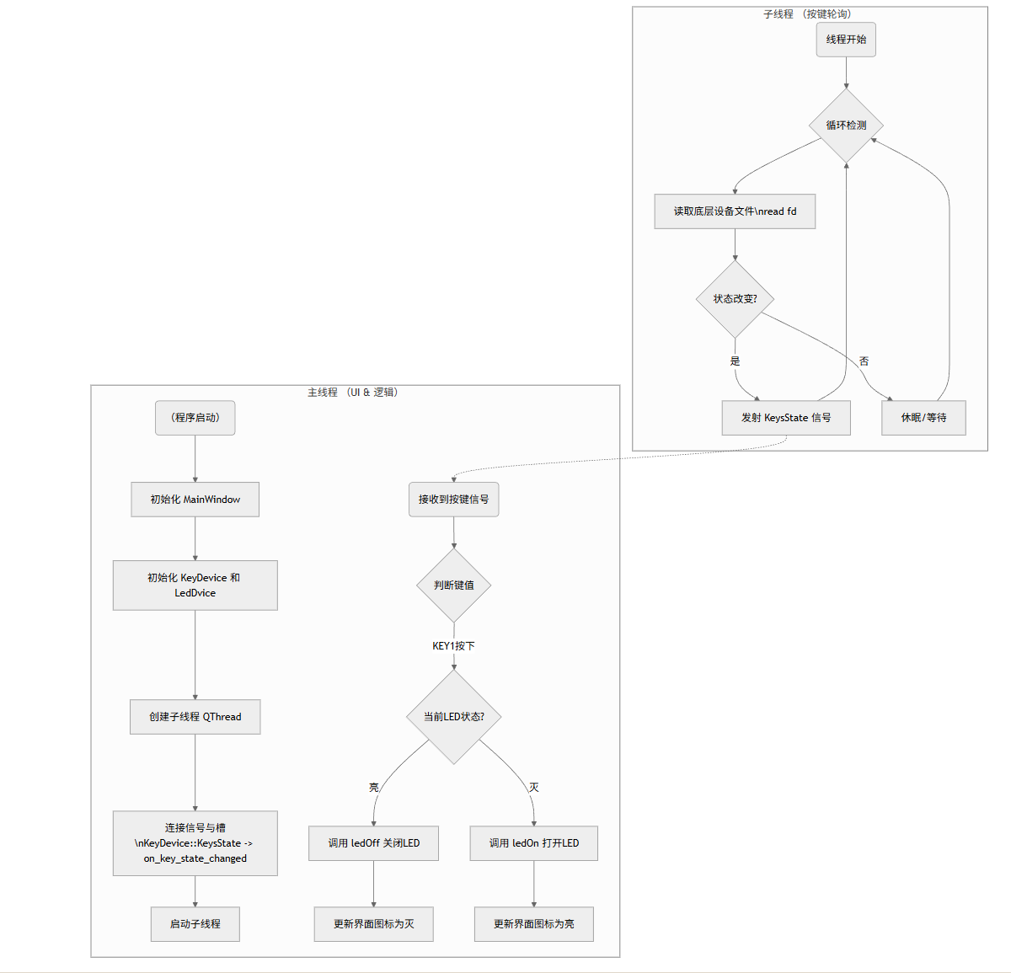
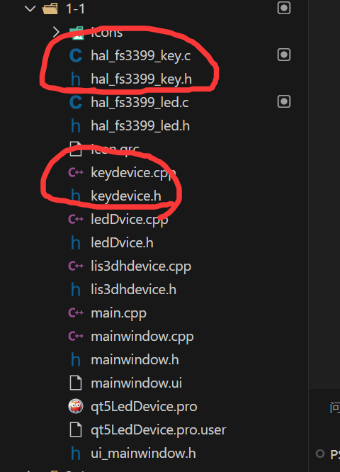
在mainwindow.cpp中加入按键的初始化
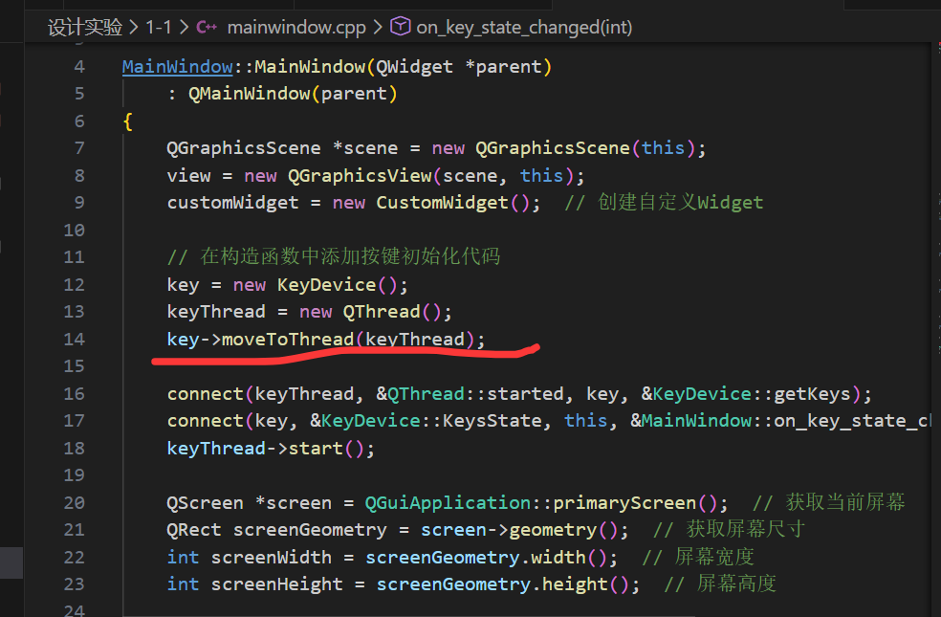
连接
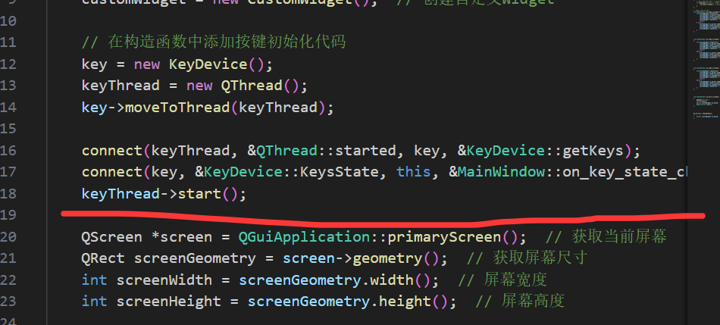
在mainwindow.h中添加按键槽函数声明
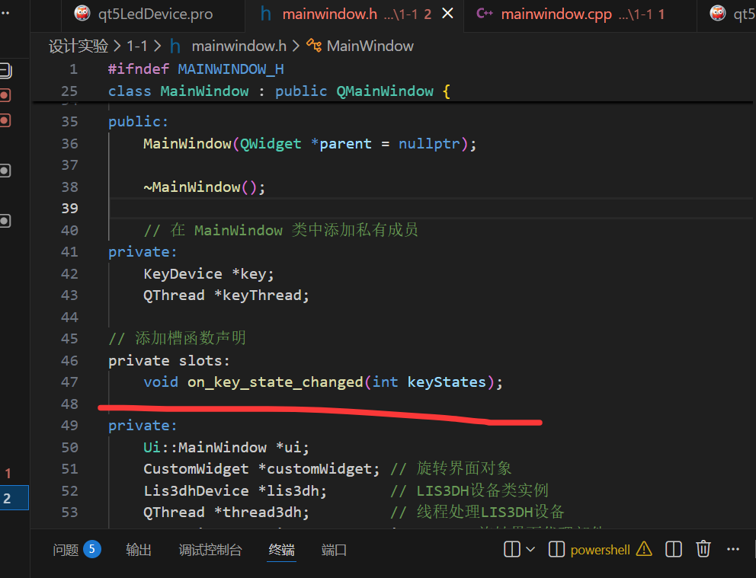
添加对应的槽函数实现
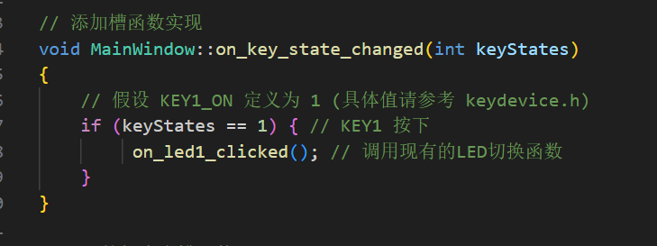
实验结果如下
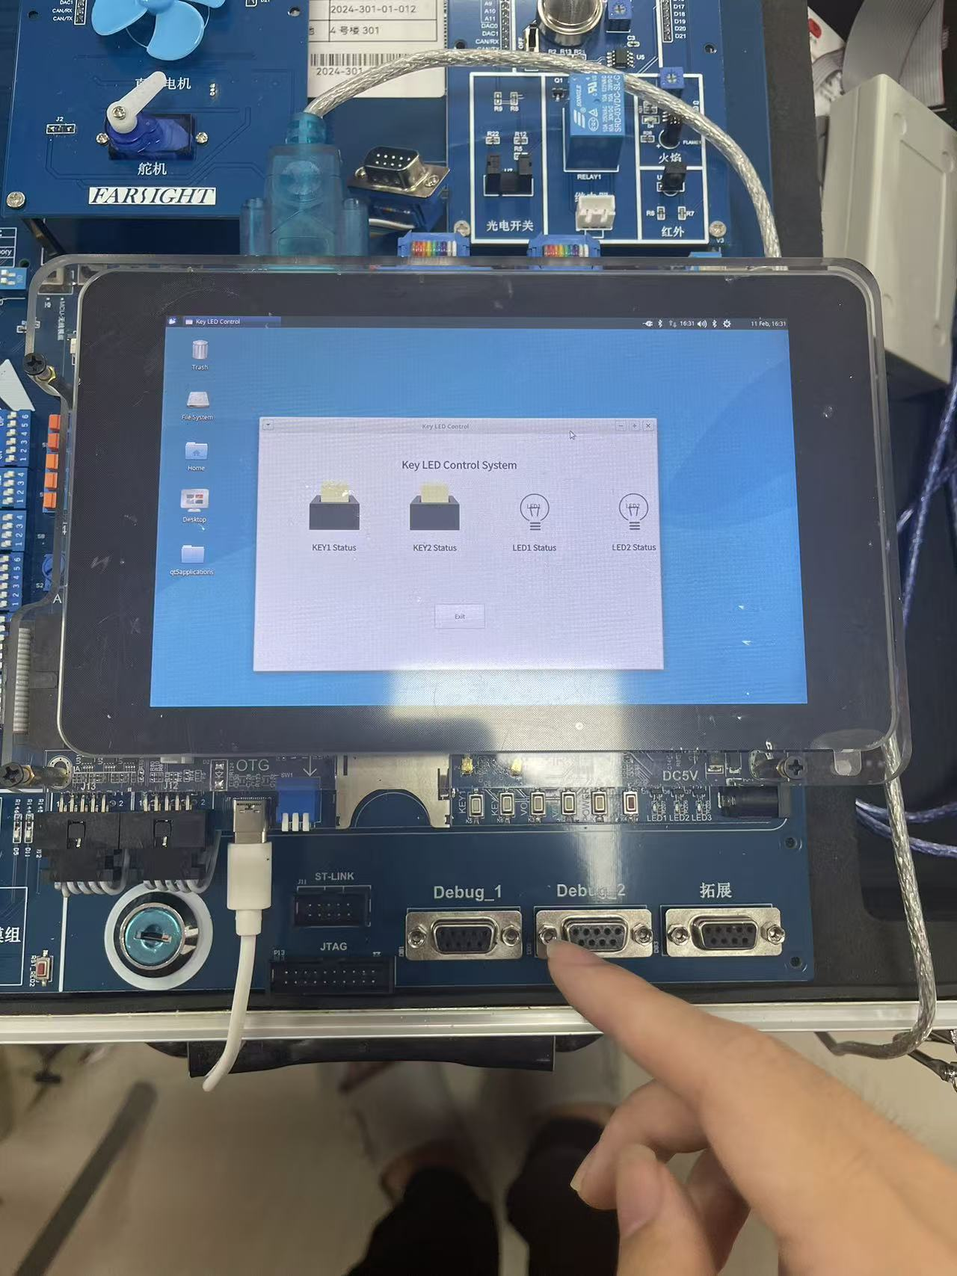
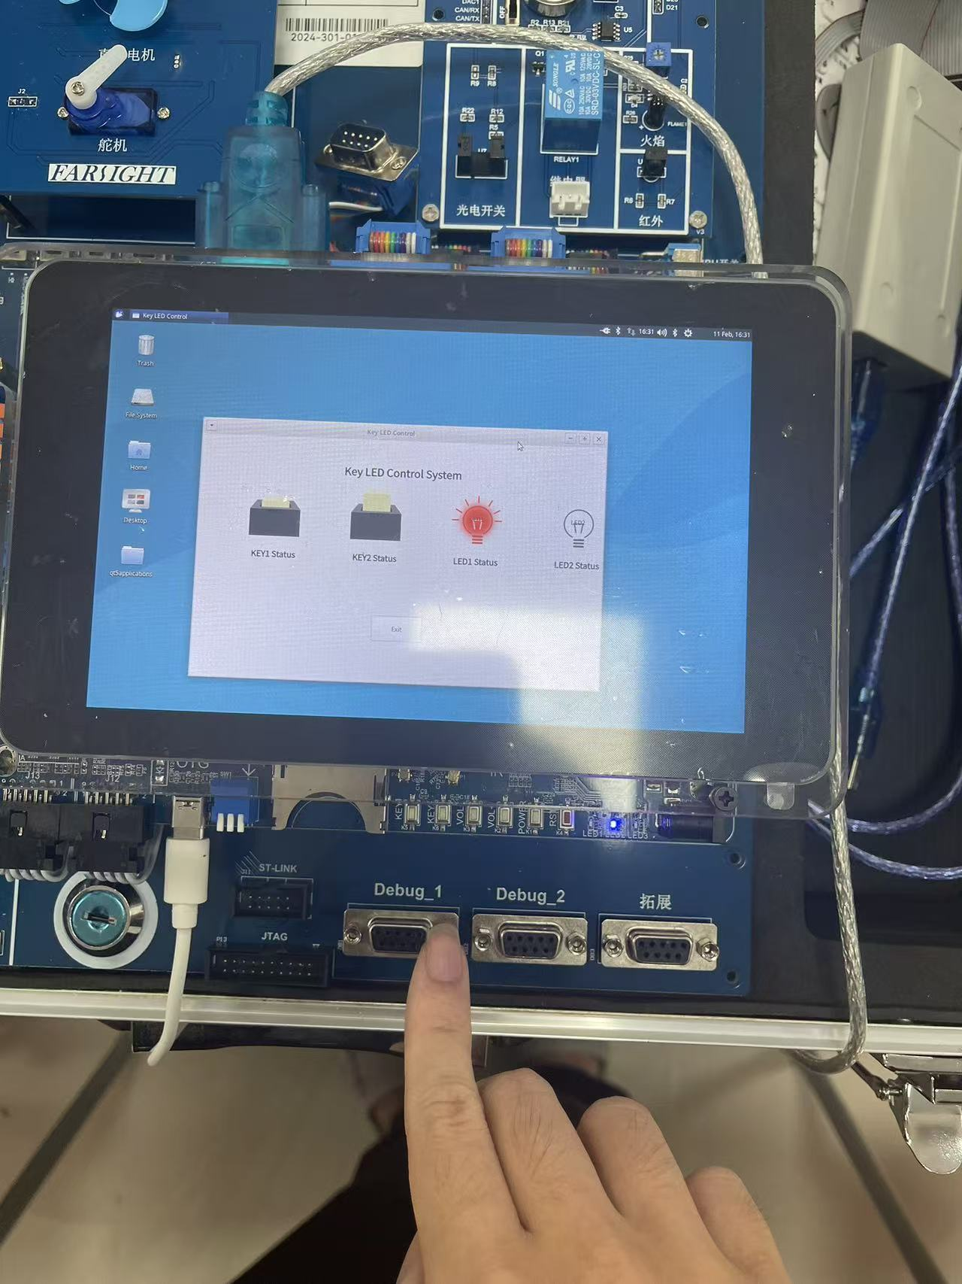
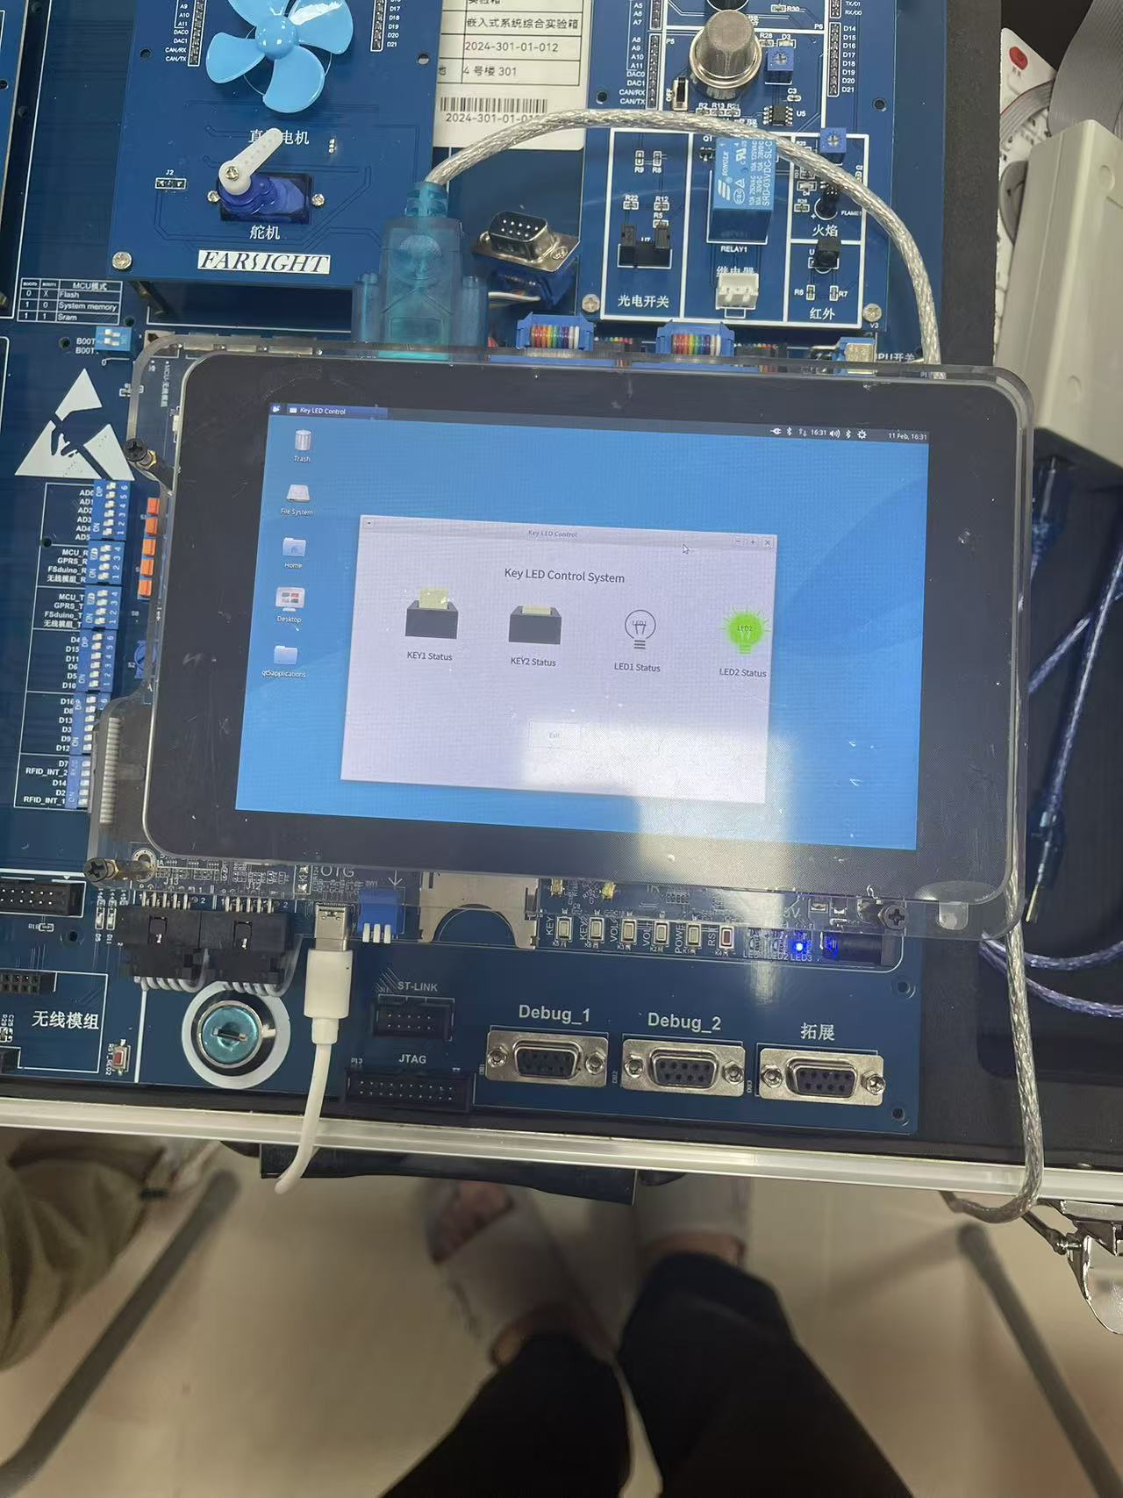
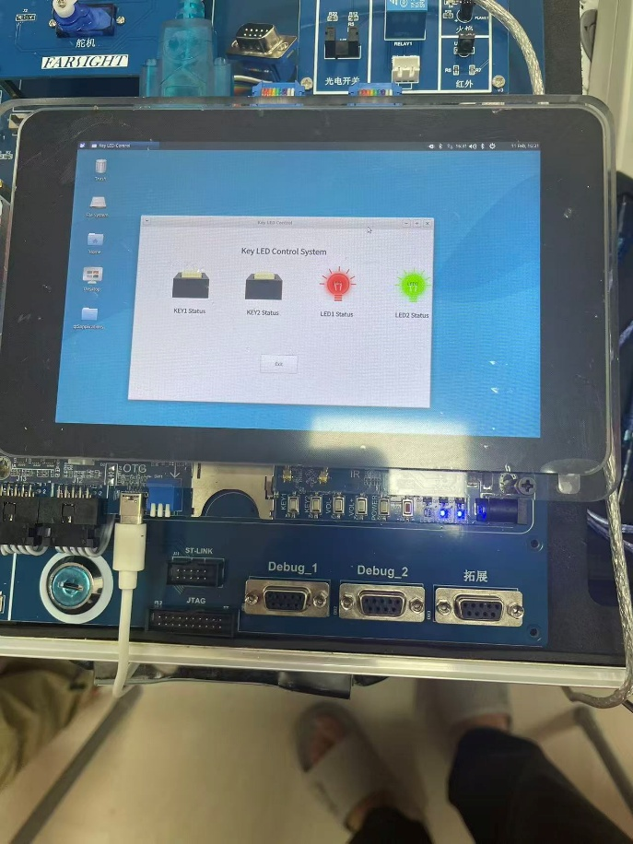
  - 设计实验1-2：按键控制蜂鸣器
  - 设计实验1-3：按键控制直流电机
  - 设计实验1-4：按键控制步进电机

  - 设计实验2-1：小键盘控制LED灯和蜂鸣器

思路：在 qt5DisplayAndMatrix 项目中，利用数码管/矩阵键盘驱动读取键值，并引入LED和蜂鸣器驱动进行控制。
从 qt5LedDevice 复制：ledDvice.cpp, ledDvice.h, hal_fs3399_led.c, hal_fs3399_led.h
从 qt5BeepDevice 复制：beepdevice.cpp, beepdevice.h, hal_fs3399_beep.c, hal_fs3399_beep.h
放入 qt5DisplayAndMatrix 文件夹。
流程图如下
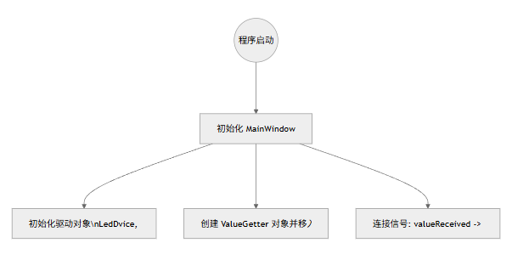
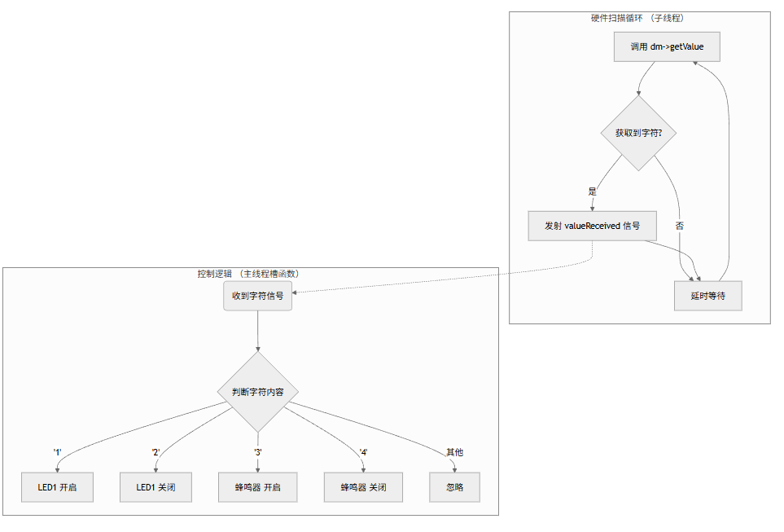
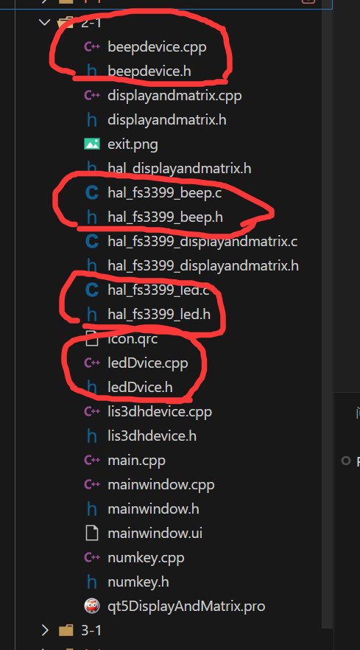
在Mainwindow类中添加蜂鸣器和led灯成员
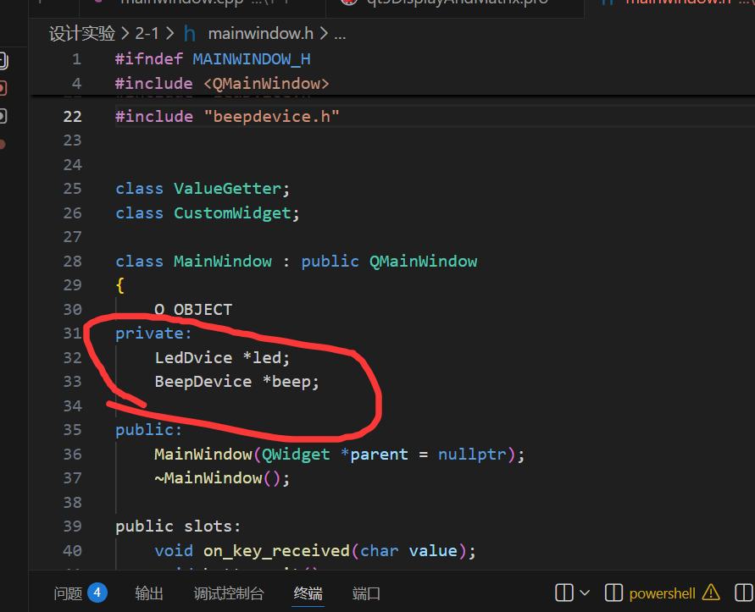
在mainwindow.cpp中初始化
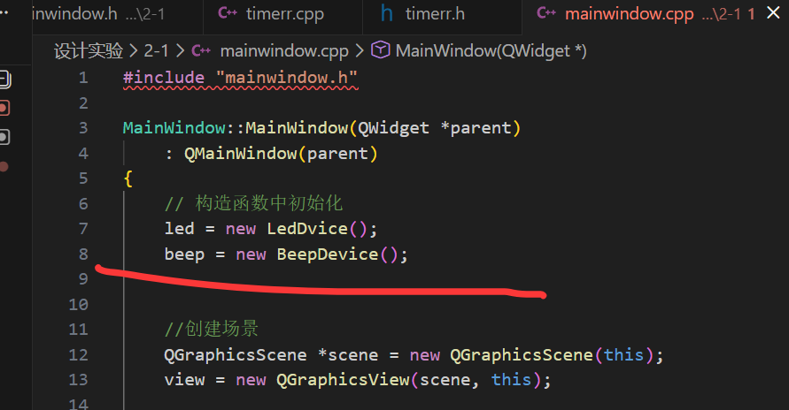
在mainwindow.h中添加on_key_received槽函数声明
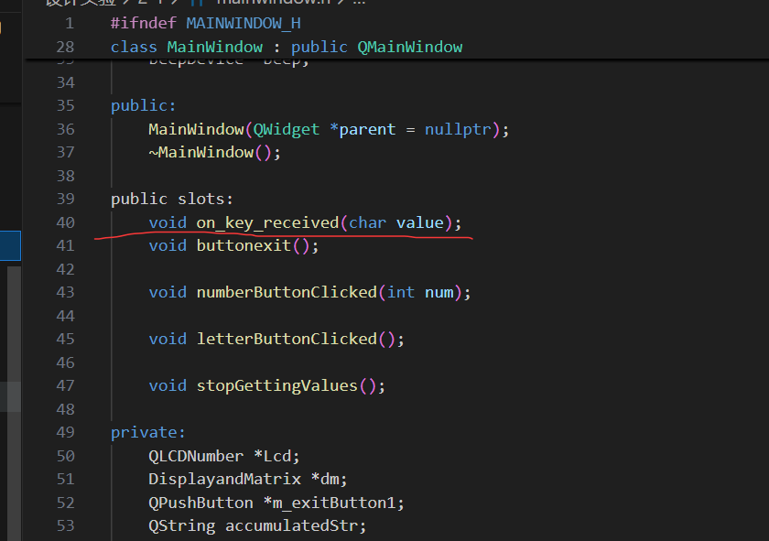
实现对应的槽函数
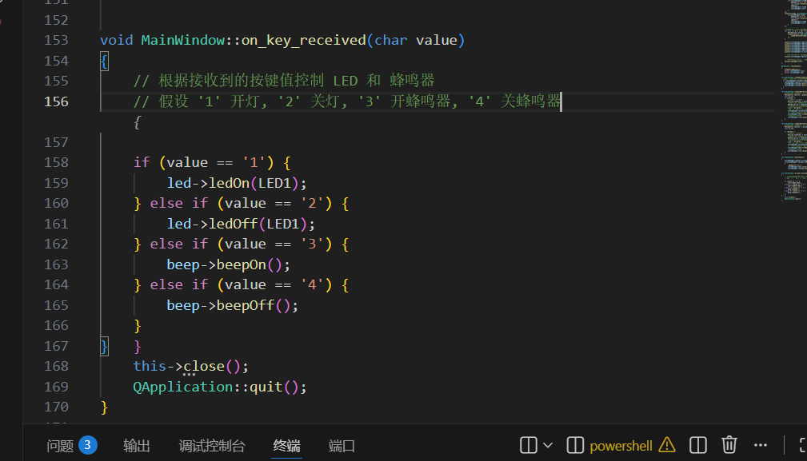
实验结果如下
  - 设计实验2-2：小键盘控制LED灯和蜂鸣器
  - 设计实验2-3：小键盘控制直流电机
  - 设计实验2-4：小键盘控制步进电机

  - 设计实验3-1：电子钟

思路：修改 Stopwatch (第一部分) 项目，将其从计时器改为显示当前系统时间。
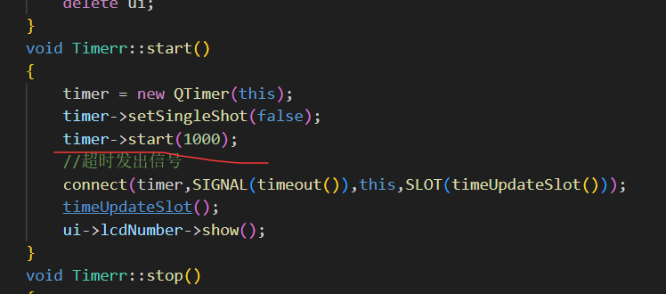
修改显示逻辑，将原来的手动计数逻辑替换为获取系统当前时间并格式化显示。
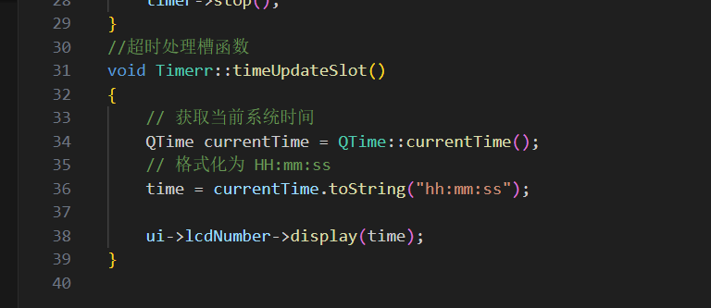
流程图如下
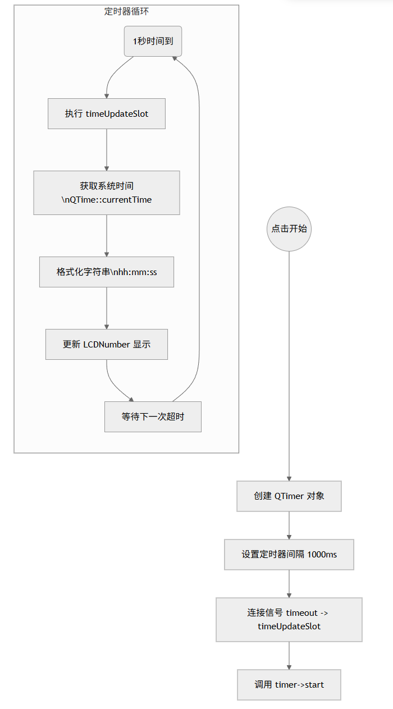
实验结果如下
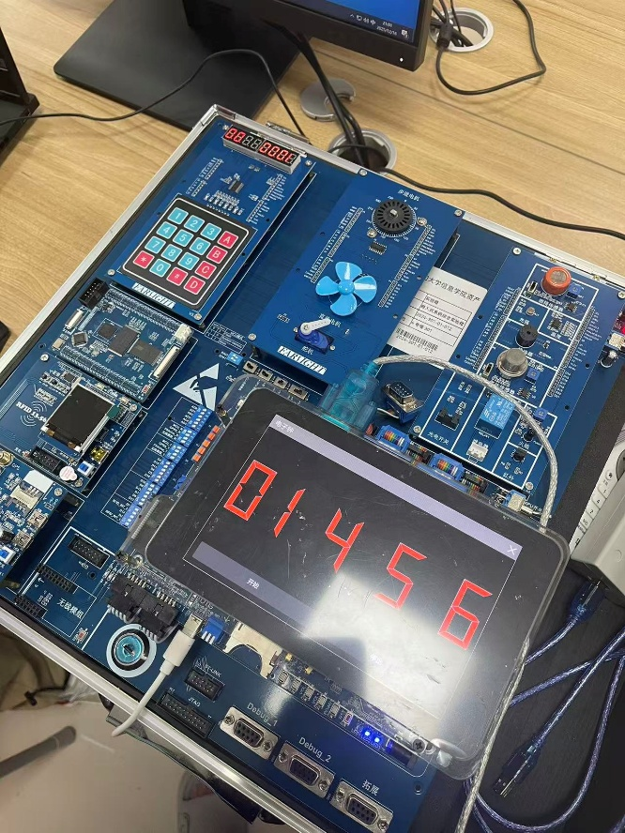
  - 设计实验3-2：在数码管上显示ADC值

第二部分：Android 设计实验
  - 设计实验4-1：3个LED灯
设计思路：扩展原有的 Android LED 实验（仅控制2个灯），使其能控制3个灯
流程图如下
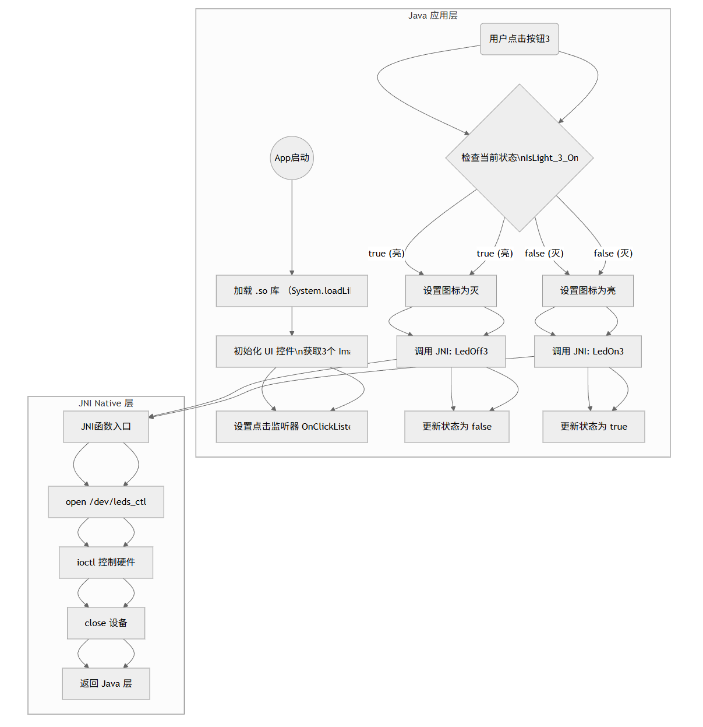
JNI 层修改 (native-lib.cpp)：
修改宏定义，正确映射硬件 GPIO：LED1('y'), LED2('z'), LED3('x')。
增加 LedOn3 和 LedOff3 的 C++ 实现函数，调用 ioctl 控制设备文件。
硬件映射
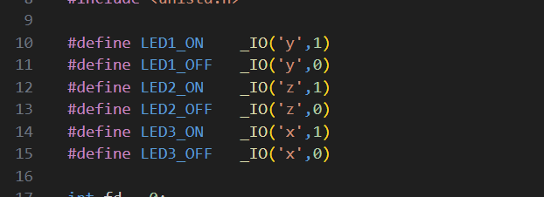
增加led3的实现函数
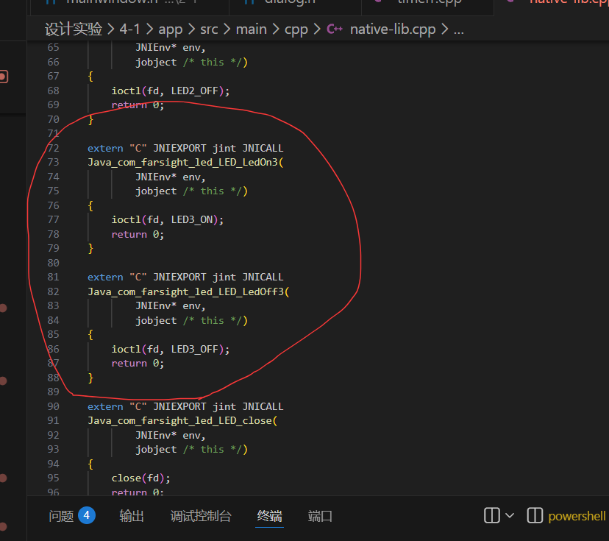
Java 层修改 (LED.java)：声明新的 Native 接口 LedOn3() 和 LedOff3()。
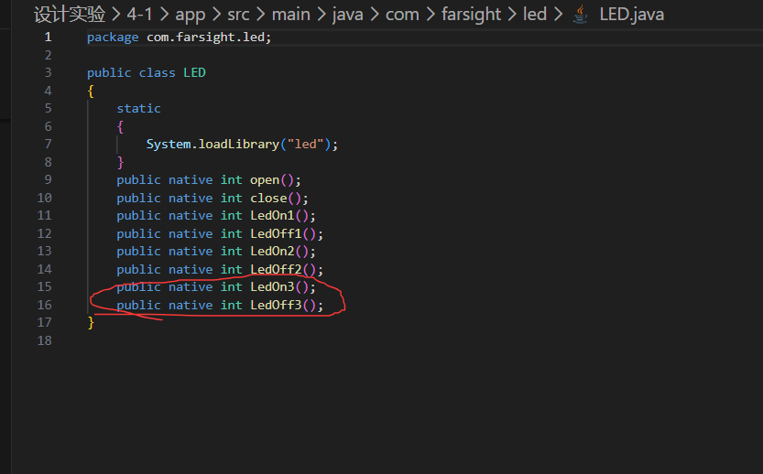
UI 层修改 (activity_main.xml)：在布局文件中增加第三个 ImageButton，设置 ID 和初始图片。
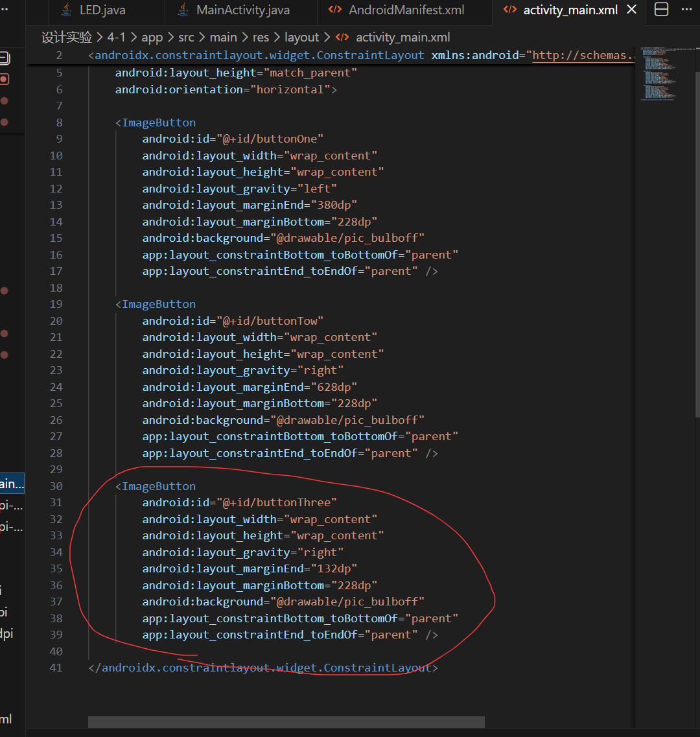
逻辑层修改 (MainActivity.java)：获取第三个按钮的实例，设置点击监听器。
在点击事件中调用 JNI 接口控制 LED3，并切换按钮的背景图片（亮/灭图标）。
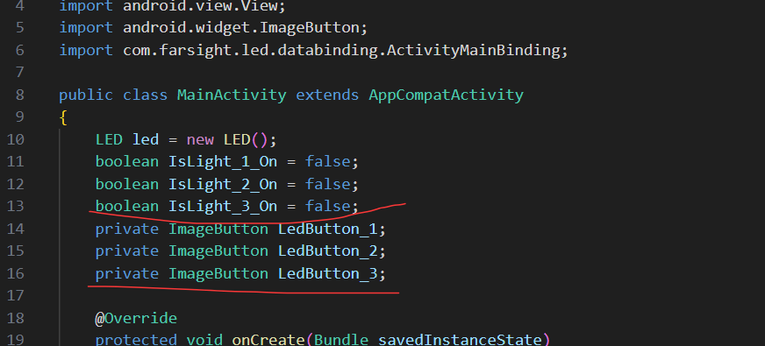
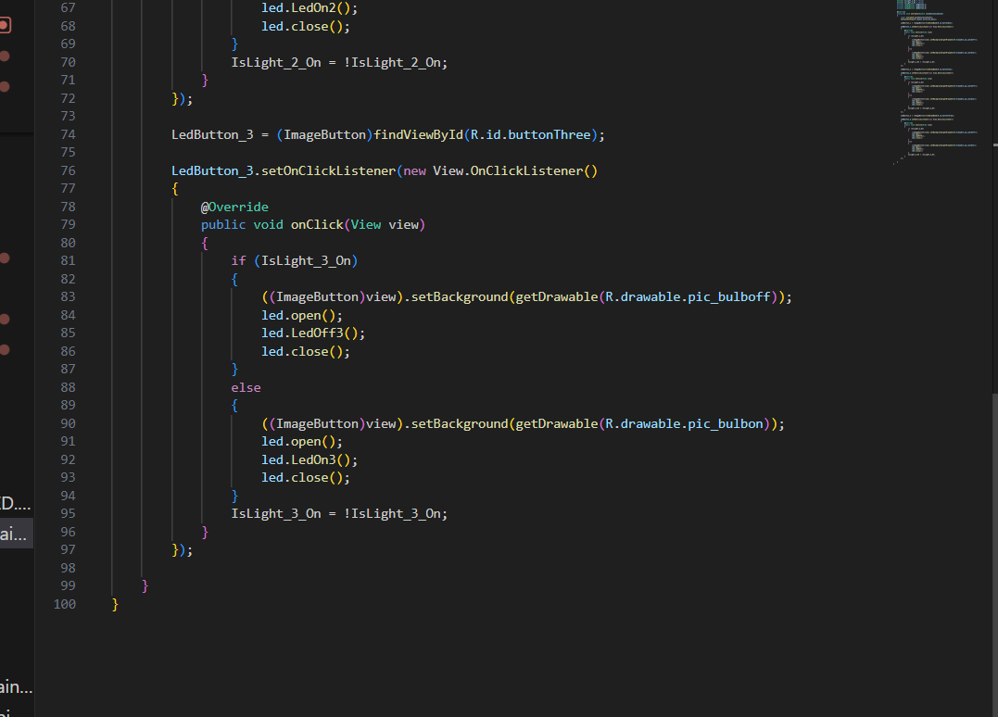
实验结果
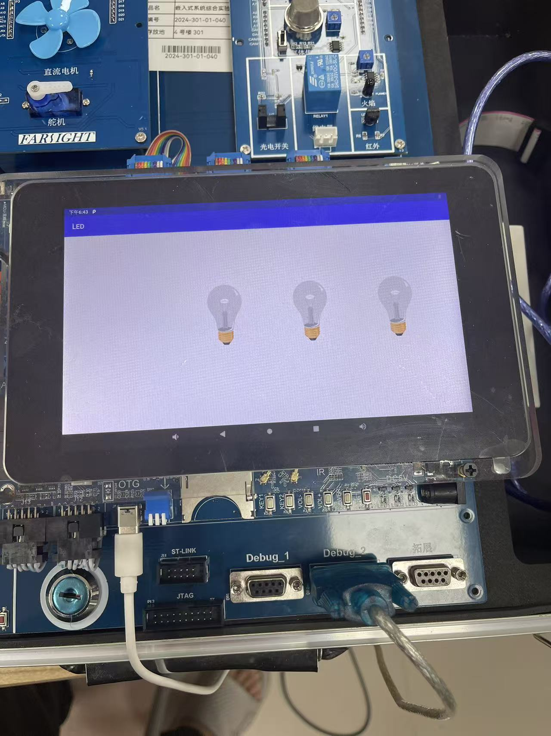
详情见打包的视频
  - 设计实验4-2：通过图标控制蜂鸣器

  - 设计实验5-1：2个按键
  - 设计实验5-2：采集ADC值

- 实验报告具体要求
- 所选择的设计实验的具体设计思路（可利用文字、流程图等进行说明）
- 实验结果（截屏等方式体现）
- 设计实验遇到的问题，如何解决以及心得体会
遇到的问题及解决
问题：LED 灯的编号与控制引脚对应关系混乱，导致控制错位。
解决：查阅实验指导书或原理图，确认了 LED1 对应 GPIO 'y'，LED2 对应 'z'，LED3 对应 'x'，并在 native-lib.cpp 中修正了宏定义。

心得体会
本实验完整走通了 Android App 开发的 JNI 流程（Java Native Interface）。理解了上层 Java 代码是如何一步步穿透到 C++ 层，最终通过 Linux 设备驱动控制硬件的。这种“上层应用+底层驱动”的开发模式是嵌入式 Android 开发的核心技能

